金
万
邦
备
案
系
统
使
用
手
册

第一章：会员注册指南 1

第二章：会员备案管理平台介绍 2

第三章：会员新备案操作指南 3

第三章：会员备案信息变更指南 4

第一章：会员注册指南
- 访问http://www.gzidc.com，在网站中上方点击“会员注册”连接。
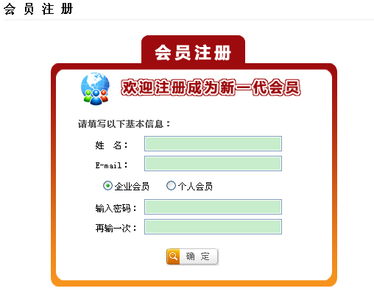
- 填写真实注册信息，点击“注册”，然后会有成功注册提示。
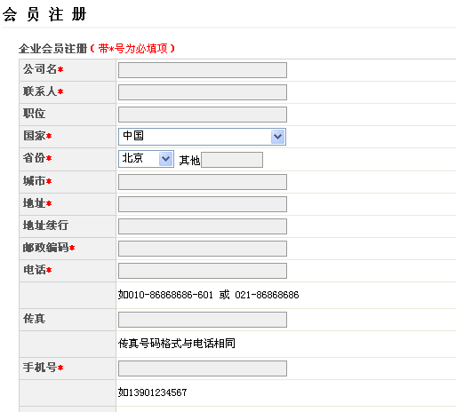
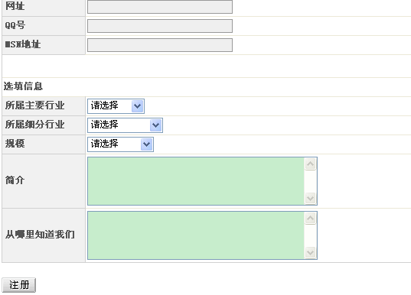

第二章：会员备案管理平台介绍
1、登录会员中心后，点击左边的“网站备案”有“备案系统公告”、“备案扫描系统检测结果”如图一；“查看所有ICP备案信息列表”如图二；“新备案平台各状态说明”如图三
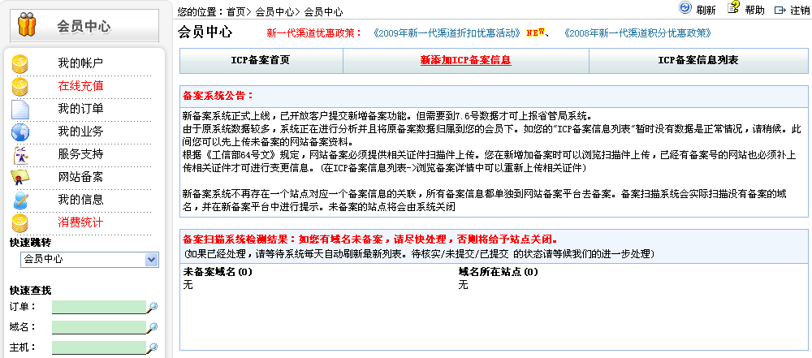
图一
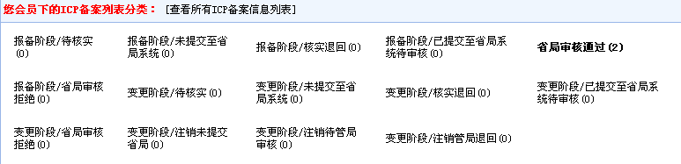
图二
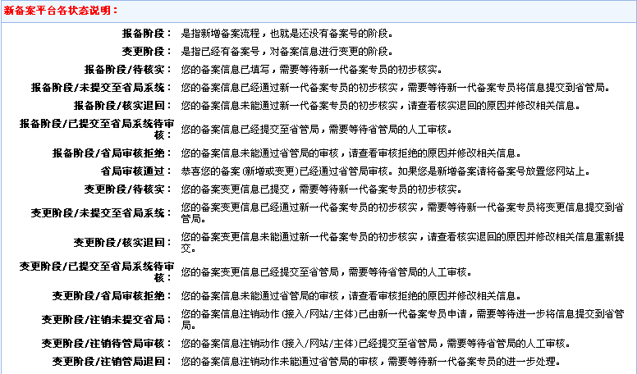
图三
第三章：会员新备案操作指南
1、输入正确的账号、密码、验证码，然后按登录按钮登陆。
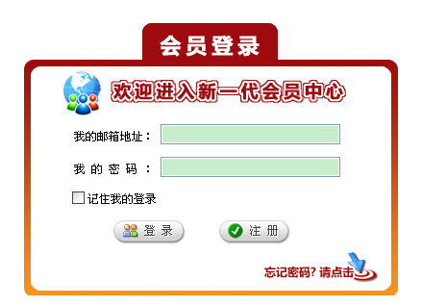

2、登陆之后，点击”网站备案”
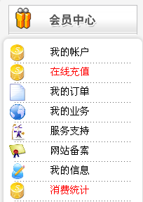
点击”网站备案”

3、点击“新添加ICP备案信息”按要求填写真实主体信息。个人的填写个人，企业的填写企业，填写后，按相关证件提示，上传对应的扫描件。
（1）主办单位有效证件扫描件是指跟主办单位名称对应的相关证件的原件扫描件；
（2）主办单位负责人有效证件原件扫描件指法人的身份证原件扫描；
（3）信息安全管理协议书扫描件指要备案本单位盖章的扫描；
（4）网站备案信息真实性核验单扫描件指要填写主办单位，域名，且法人在网站负责人处签名；
（5）域名授权书扫描指域名注册信息与备案信息不一致的情况下需要填写域名授权书并盖章；
（6）负责人现场拍照指法人要到我司现场拍照。

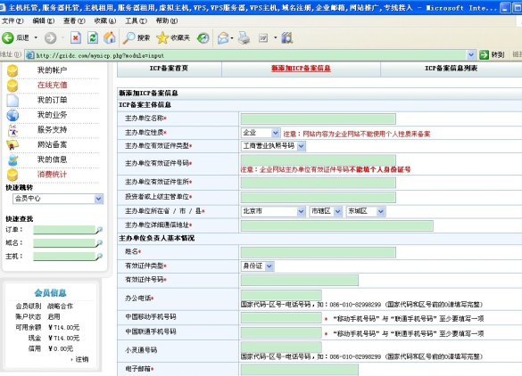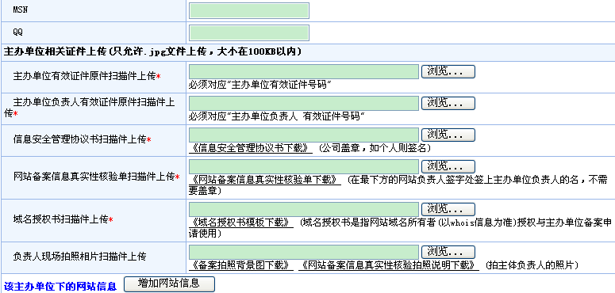

3、成功提交主体信息后，进入添加网站步骤，点“增加网站信息”。
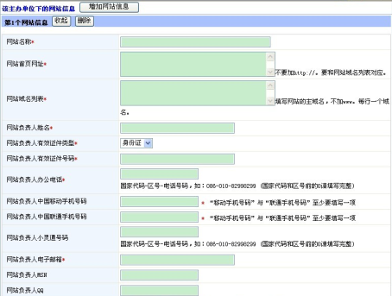
4、按要求填写网站真实信息，如无涉及前置审批的无需打钩，填好全部信息后，点击“完成ICP备案信息填写”
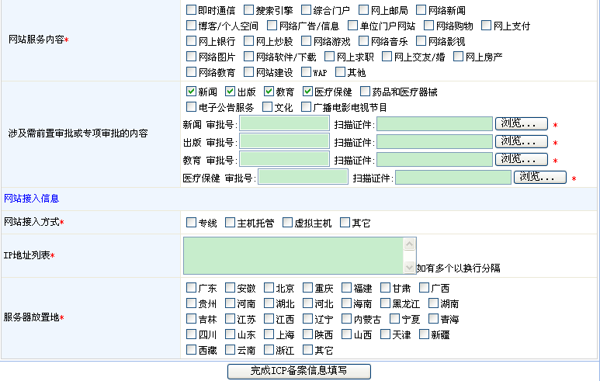
提交后，如有多个网站，点击“增加网站信息”继续添加，如无其他网站，直接点击“完成ICP备案信息填写”，新备案流程完毕，等待接入商审核。
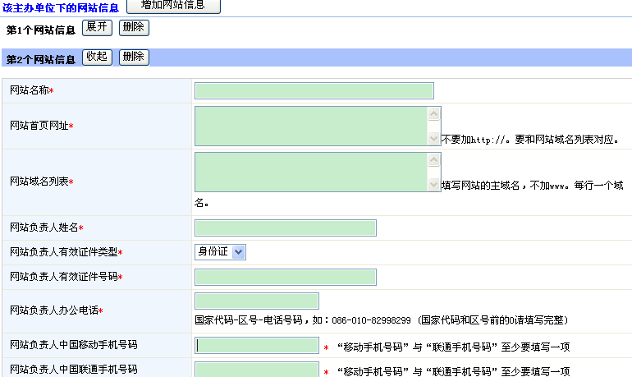

第三章：会员备案信息变更指南
1、点击“ICP备案信息列表”在“备案信息查询”输入您要查找的备案信息对应的条件，即可查出来该会员下的对应备案信息，如图：
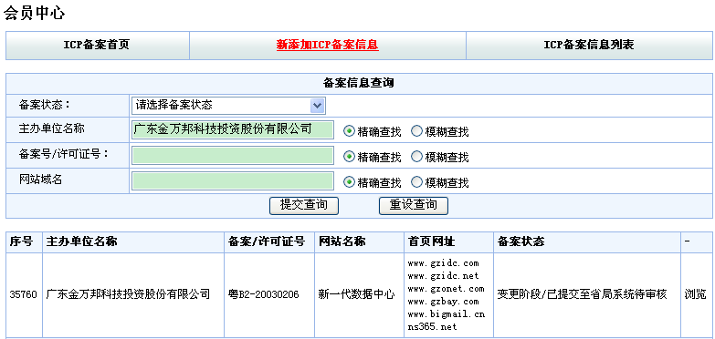

- 点击“变更”，然后补上传相关证件扫描件和相片，便可进行下一行的操作。
